**2019-2020学年上学期六年级期末检测卷（二）**

班级： 姓名： 满分：100分 考试时间：90分钟

|  |  |  |  |  |  |  |  |  |
| --- | --- | --- | --- | --- | --- | --- | --- | --- |
| **题序** | 第一题 | 第二题 | 第三题 | 第四题 | 第五题 | 第六题 | 第七题 | **总分** |
| **得分** |  |  |  |  |  |  |  |  |

一、我会填。(27分)

1. 圆的半径是2厘米,则周长是(　　)厘米,面积是(　　)平方厘米。

2. (　　)÷8==9∶(　　)=0.375=(　　)%

3. 2∶0.125化简成最简整数比是(　　)∶(　　),比值是(　　)。

4. 在、66.7%、0.66这三个数中,(　　)最大,(　　)最小。

5. 新华小学六年级计划到山上植树50棵,实际植树65棵,实际比计划增加了(　　)%。

6. (　　)米比5米长,20千克比(　　)千克少20%。

7. 六年级的同学春季植树100棵,其中有3棵没活,成活率是(　　)。

8. 1的分数单位是(　　),再加上(　　)个这样的分数单位后是最小的质数。

9. 常用的统计图有(　　)统计图、(　　)统计图和(　　)统计图三种。

10. 4克糖放在6克水中,糖与水的比是(　　)∶(　　);糖与糖水的比是(　　)∶(　　);水与糖水的比是(　　)∶(　　)。糖水的含糖率是(　　)%。

二、我会判断。(对的在括号里画“􀳫”,错的画“✕”)(6分)

1. 圆的半径和直径都是相等的。 (　　)

2. 圆有无数条对称轴,半圆也有无数条对称轴。 (　　)

3. 在100克水中放入10克盐,盐的质量占盐水质量的10%。 (　　)

4. 半径是2厘米的圆,它的面积和周长是相等的。 (　　)

5. 种98棵树,成活98棵,成活率是100%。 (　　)

6. 比的前项和后项同时乘一个数,比值不变。 (　　)

三、我会选择。(把正确答案的序号填在括号里)(5分)

1. 2克糖溶解在水里,糖的质量是水的,则糖的质量是糖水的(　　)。

A. 10% B. 20% C. 25% D. 30%

2. 人远离窗户时,看到窗外的范围(　　)。

A. 变大了 B. 变小了 C. 不变 D. 无法确定

3. 大圆的半径与小圆的半径的比为2∶1,则大、小圆面积的比是(　　)。

A. 4∶1 B. π∶1 C. 2∶1 D. 1∶4

4. 一种儿童自行车的原价是154元,现在降价,现在的售价是多少元?列式为(　　)。

A. 154× B. 154× C. 154× D. 154÷

5. 一件商品,先降价10%,后来又提价10%,现在的价格与原来的价格相比(　　)。

A. 提高了 B. 降低了 C. 不变 D. 无法确定

四、我会计算。(24分)

1. 能简便计算的要用简便方法计算。(9分)

×72　　　　÷+×　　　　-

2. 解方程。(9分)

x+x=　　　 　x-=　　　　 45%x+75%x=2.4

3. 化简比。(6分)

1.8∶0.24 ∶ 3吨∶750千克

五、计算下面各图阴影部分的面积。(9分)

1. 　　2. 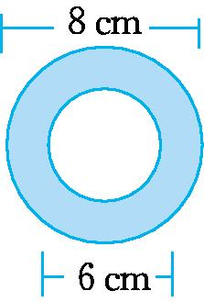　　　　3. 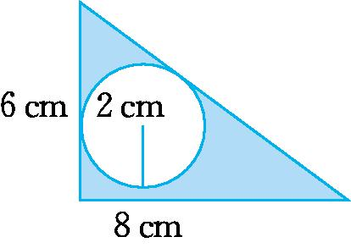

六、我会操作。(7分)

1. 分别画出下图从正面、上面和左面看到的图形。(3分)

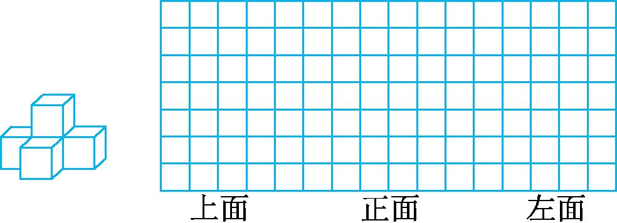

2. 小猫在残墙前,小老鼠在残墙的后面活动,又怕小猫看到,请你在图中画出小老鼠可以活动的区域。(4分)

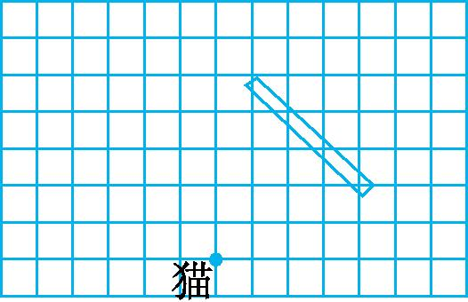

七、我会解决问题。(22分)

1. 小明家离学校有1400米,他每天骑自行车回家,自行车的轮胎直径是70厘米,如果自行车每分转80圈,小明多长时间可以到家?(得数保留整数)(3分)

2. 一种花生的出油率是35%。(4分)

(1)王叔叔今年收了800千克这样的花生,可以榨油多少千克?

(2)李阿姨想榨140千克花生油,应准备这种花生多少千克?

3. 在一块长方形草坪中间有一个圆形花坛。草坪的长是20米,宽是12米,圆形花坛的半径是4米。草坪占地面积是多少?(3分)

4. 西部地区某地藏羚羊的数量1999年是7万只左右,到2003年增加到10万只左右。2003年藏羚羊的数量比1999年增加了百分之几?(4分)

5. 小明有2000元,存进银行,存期3年,年利率是3.33%,到期时小明可不可以用利息买一部150元的复读机?(4分)

6. 学校运来200棵树苗,老师栽种了10%,剩下的按5∶4∶3分配给甲、乙、丙三个班,丙班分到多少棵树苗?(4分)

**2019-2020学年上学期六年级期末检测卷（二）**

**参考答案**

一、1. 12.56　12.56

2. 3　6　24　37.5

3. 18　1　18

4. 66.7%　0.66

5. 30

6. 7　25

7. 97%

8. 　3

9. 条形　折线　扇形

10. 2　3　2　5　3　5　40

二、1. ✕　 2. ✕　3. ✕　4. ✕　 5. √　 6. ✕

三、1. B　 2. B　 3. A　 4. B　 5. B

四、1. 　×72

=×72+×72-×72

=56+60-18

=98

÷+×  
=×+×  
=×  
=×1  
=

-  
=--  
=1-  
=

2. x+x=

解:x=

x=×

x=

x-=   
 解:x=+  
 x=  
 x=÷  
 x=

45%x+75%x=2.4  
 解:1.2x=2.4  
 x=2.4÷1.2  
 x=2

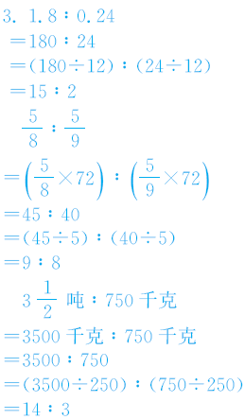

五、1. 8÷2=4(cm)

　 8×8-3.14×42

=64-50.24

=13.76(cm2)

2. 8÷2=4(cm)　6÷2=3(cm)

　 3.14×(42-32)

=3.14×7

=21.98(cm2)

3. 8×6÷2-3.14×22

=24-12.56

=11.44(cm2)

六、1.

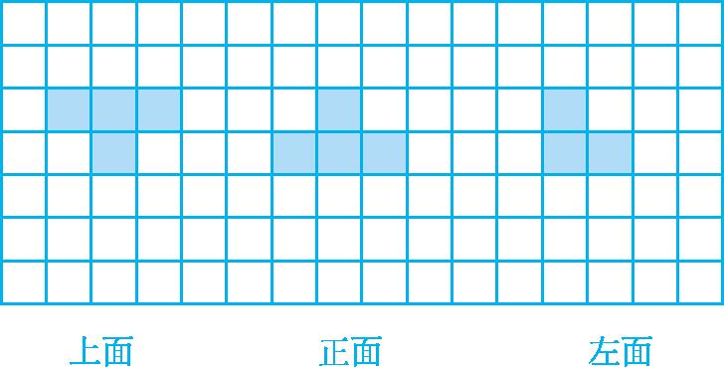

2.

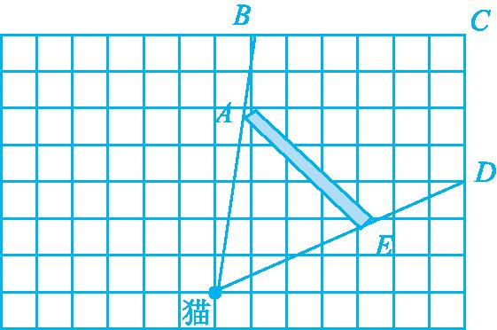

多边形ABCDE为小老鼠的活动范围。

七、1. 自行车的轮胎周长:3.14×70=219.8(厘米)

219.8厘米=2.198米

2.198×80=175.84(米)　1400÷175.84≈8(分)

答:小明8分可以到家。

2. (1)800×35%=280(千克)

答:可以榨油280千克。

(2)140÷35%=400(千克)

答:应准备这种花生400千克。

3. 20×12-3.14×42

=240-3.14×16

=240-50.24

=189.76(平方米)

答:草坪的占地面积是189.76平方米。

4. (10-7)÷7

=3÷7

≈42.9%

答:2003年藏羚羊的数量比1999年增加了42.9%。

5. 2000×3.33%×3

=66.6×3

=199.8(元)

199.8元>150元

答:到期时小明可以用利息买一部150元的复读机。

6. 200×(1-10%)

=200×90%

=180(棵)

丙:180×=45(棵)

答:丙班分到45棵树苗。